Hướng dẫn mở khóa SIM Pin của Tenda 4G03
Bước 1:
Kết nối với Tenda 4G03 bằng dây mạng hoặc WiFi (tên WiFi và mật khẩu mặc định in ở tem dưới sản phẩm)
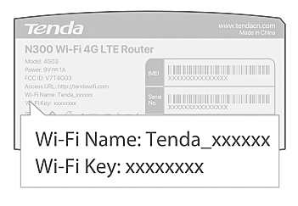
Bước 2:
Mở trình duyệt web và truy cập tendawifi.com hoặc 192.168.0.1
Bước 3:
Chọn Advanced Settings ở danh mục bên trái, chọn SIM PIN 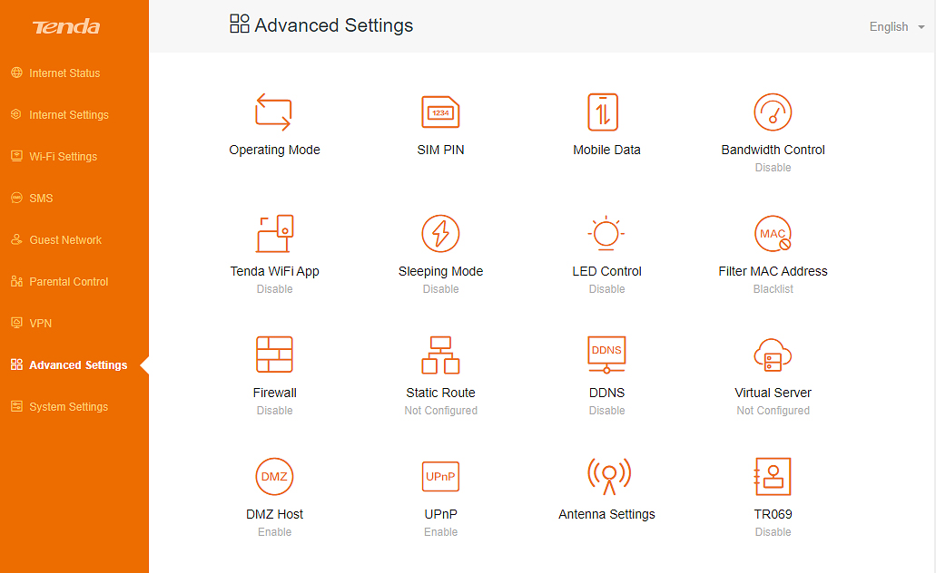
Bước 4:
Điền SIM PIN, chọn Save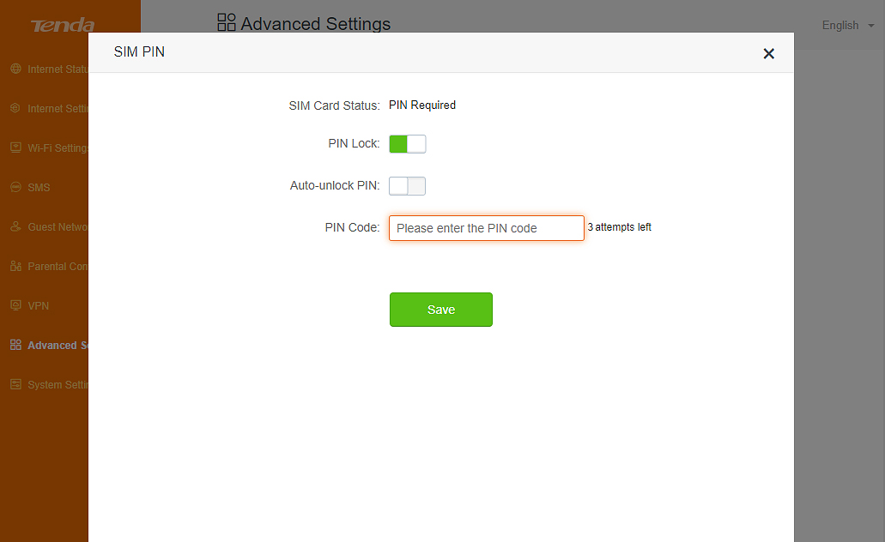

Hoàn thành mở khóa SIM PIN